Innholdsfortegnelse Visma Expense

(trykk CTRL+ klikk på ønsket valg i innholdsfortegnelsen)

Ny bruker 2

Endre brukernavn 4

Glemt passord 5

Honorar, reise og utlegg 10

Honorar veiledere 13

Kilometer- og passasjertillegg, samt bompenger 13

Retur av avvist reiseregning 14

## Ny bruker

Dersom du er en helt ny bruker av Visma Expense og aldri har vært innlogget tidligere, har du fått tilsendt en epost med beskjed om at brukeren din må aktiveres. Mailen har tittelen **Velkommen til Visma.**

Trykk på knappen **Klikk her** for å aktivere brukeren din.

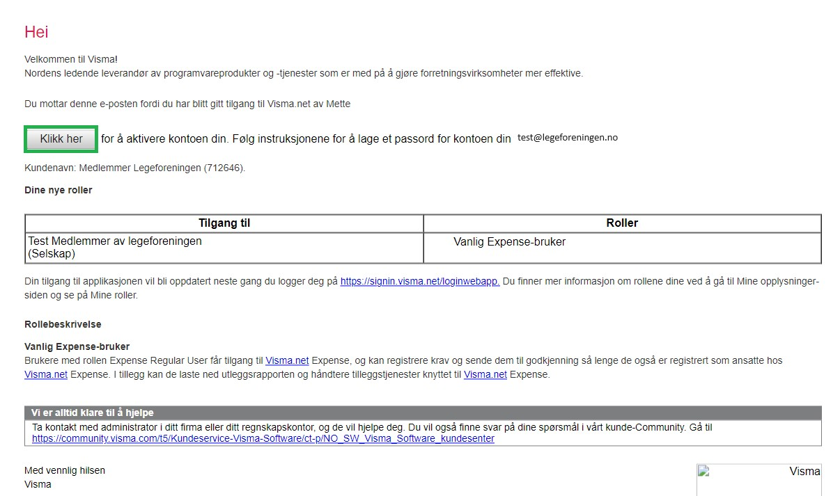

Du vil motta denne meldingen.

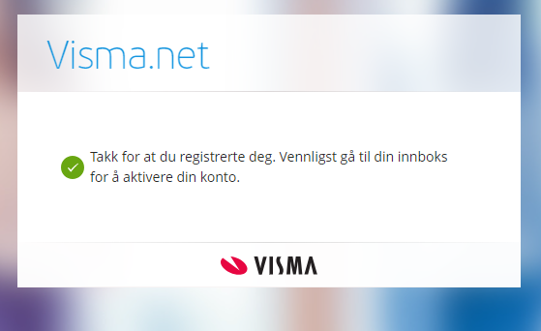

Du har nå fått en ny epost tilsendt, med beskjed om å angi nytt passord.

Klikk på knappen **Angi nytt passord**.

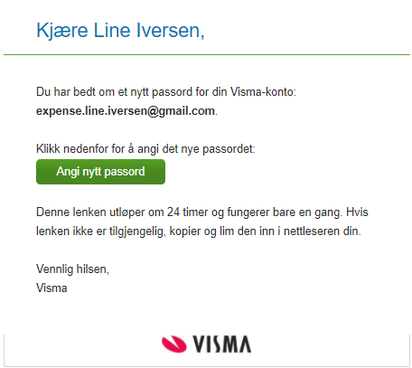

Oppgi ett valgfritt passord. Vær oppmerksom på at det stilles krav til lengde, type tegn etc, og alle kriterier må være oppfylt.

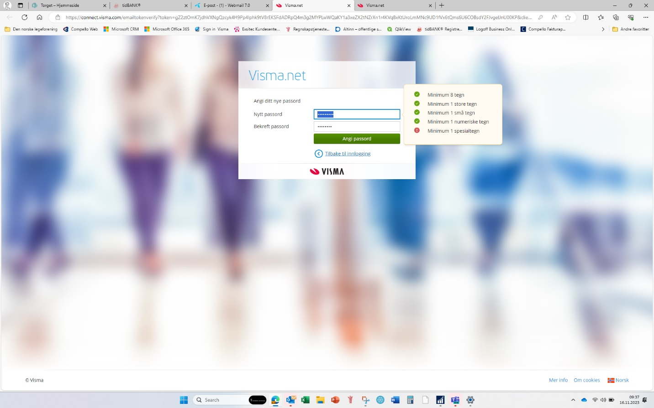

Du får en bekreftelse når passordet er endret. Trykk på **Gå til innlogging** for å logge på med epostadressen din, som er ditt brukernavn samt passord.

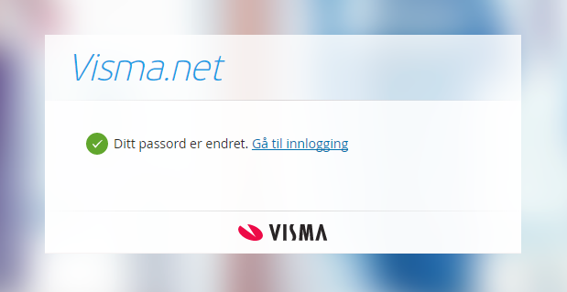

## Endre brukernavn

Dersom du har aktivert kontoen din, kan du logge deg på Visma Expense, og selv endre brukernavnet ditt.

Logg deg på med eksisterende brukernavn(epostadresse) og passord. Dersom du ikke husker passordet ditt, se eget punkt nedenfor.

Når du er logget inn, kan du klikke på haken øverst i høyre hjørne ved navnet ditt, velg **Mine opplysninger**.

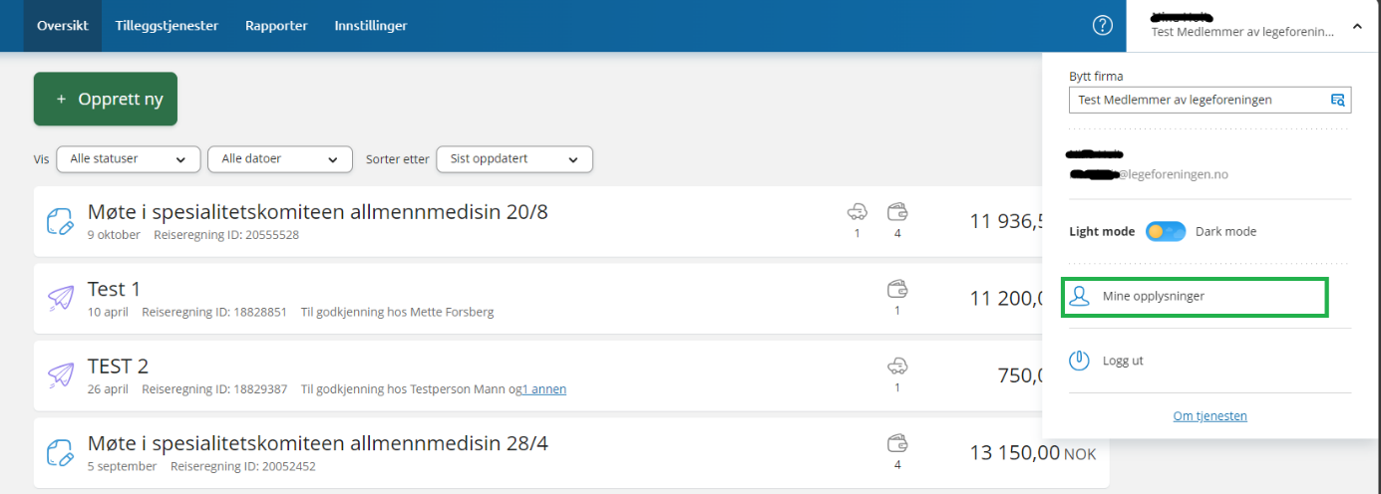

Du blir nå videresendt til din profil. Klikk på **pennen** øverst til høyre, og gjør ønskede endringer. Trykk deretter på lagre.

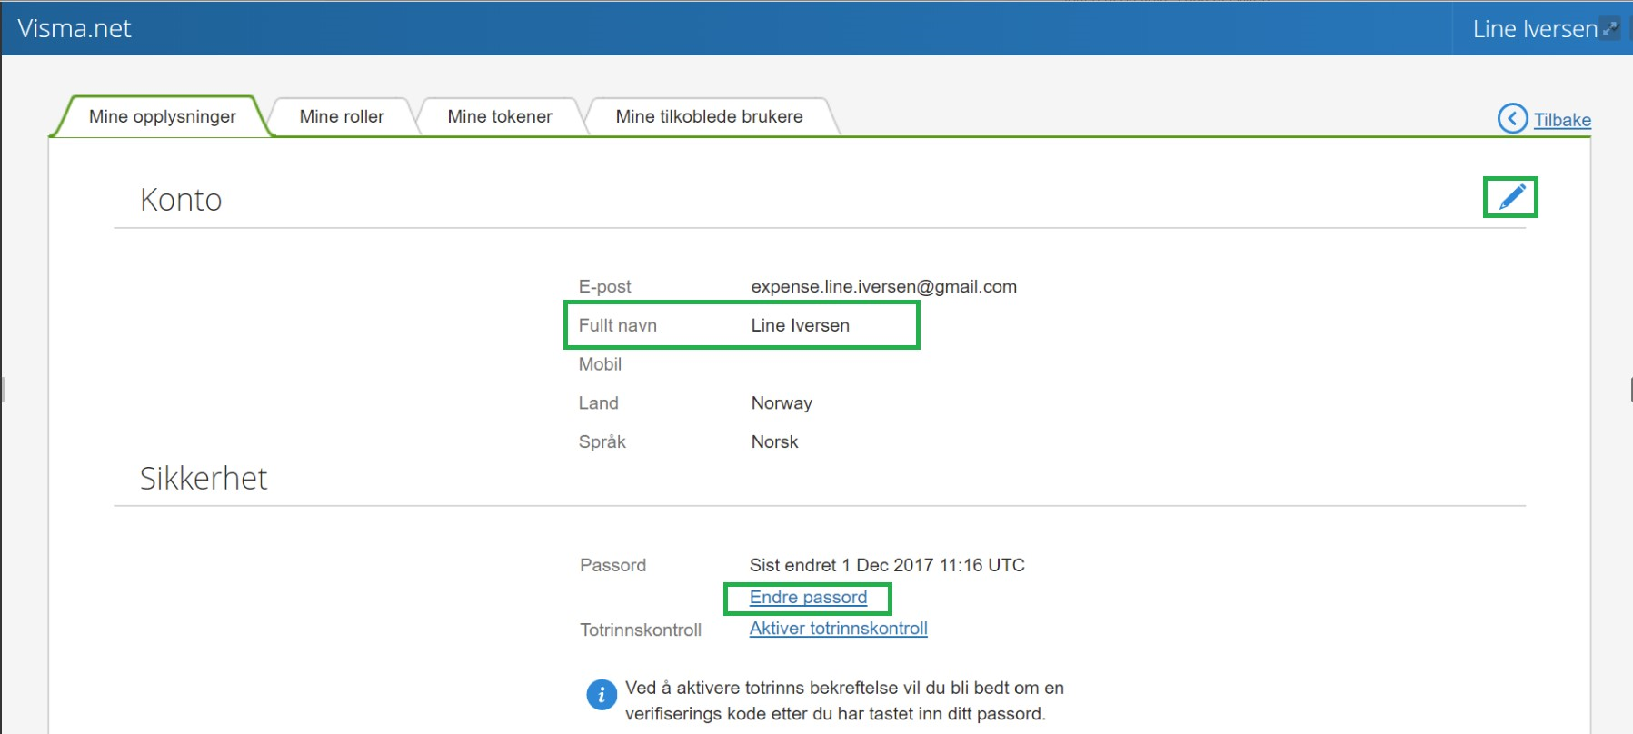

## Glemt passord

Dersom du har glemt passordet ditt, kan du enkelt få nytt passord.

Gå inn på lenken nedenfor(trykk CTRL+ klikk på lenken)

<https://www.legeforeningen.no/om-oss/fond-og-legater/utdanningsfond-i/satser-for-reiseregning-honorar-og-praksiskompensasjon-for-legeforeningen-inkludert-utdanningsfond-i/>

Nederst på siden velger du **Visma Expense.**

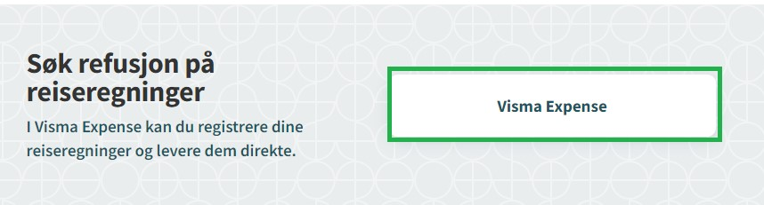

**Legg inn epostadressen din.** Dette må være epostadressen du er registrert med i Visma. Dersom du ikke husker hvilken epostadresse som er benyttet her, send en henvendelse til [nfa@nfa.legeforenigen.no](mailto:nfa@nfa.legeforenigen.no)

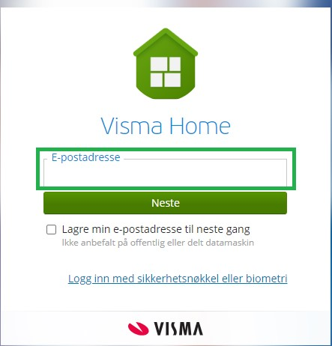

Klikk på **Glemt ditt passord?**

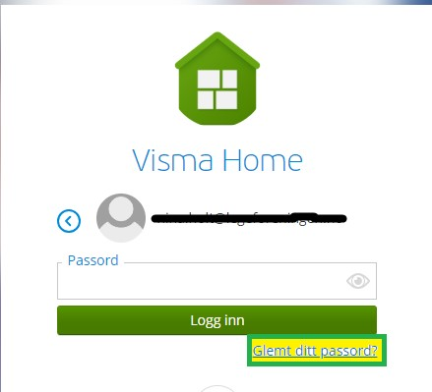

Av sikkerhetsmessige årsaker må du **huke av for Jeg er ikke en robot.** Klikk på **Send forespørsel.**

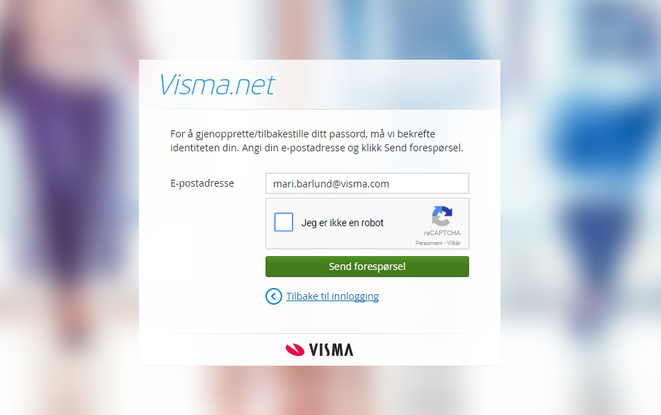

Av og til kan det også være at du må **markere ruter i et bilde**, f.eks. av kjøretøy eller bilskilt. Dette er ytterligere sikkerhet for å sikre at ingen robot e.l. skal kunne gjøre endringen på din bruker.

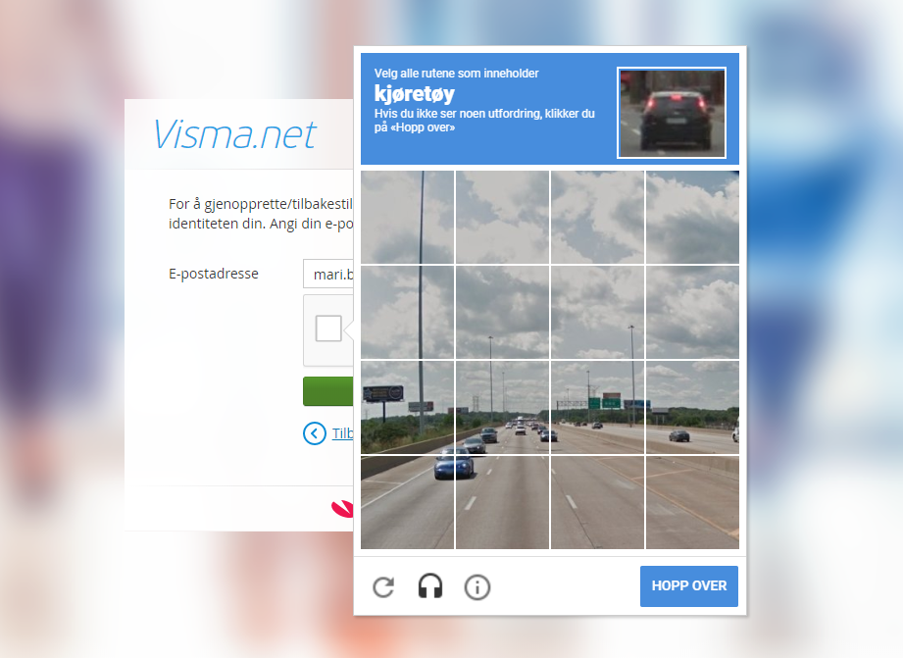

Når bildet ser slik ut, klikk **Send forespørsel.**

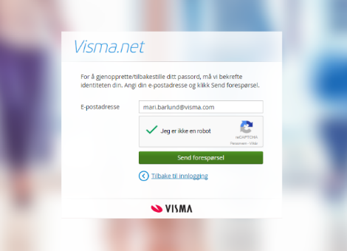

Du har nå mottatt en ny e-post i innboksen din, med en link hvor du kan angi nytt passord. Klikk på **Angi nytt passord.**

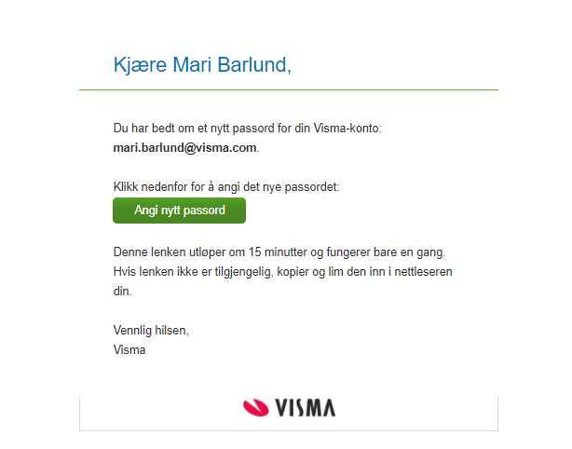

**Legg inn et egenvalgt passord**, og bekreft det en gang til. Merk at passordet **må bestå av kravene listet opp** i ruten til høyre på bildet nedenfor.

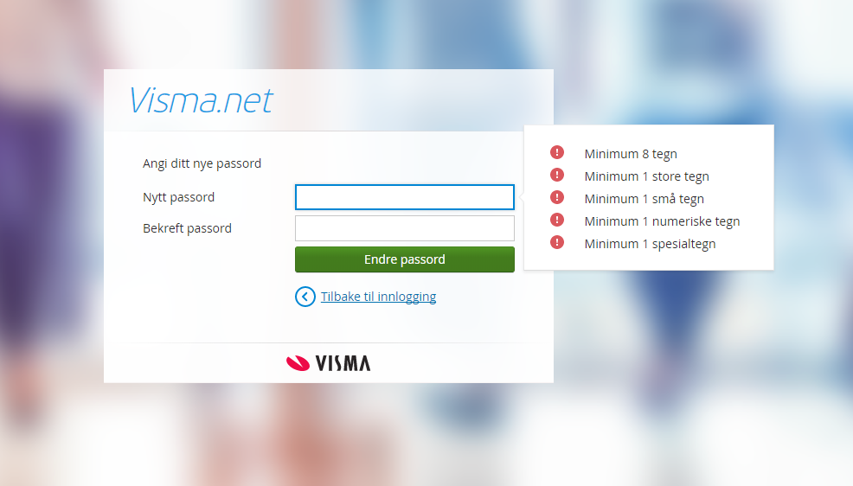

Når passordet er endret, vil du få en bekreftelse, og kan klikke på **Gå til innlogging** for å logge inn med det nye passordet ditt.



## 

## Honorar, reise og utlegg

Velg Visma Expense, for å opprette en ny reiseregning.

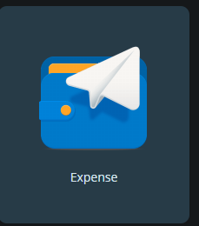

Sjekk øverst i høyre hjørne at du står i riktig selskap. Du kan endre selskap ved å trykke , og velge fra listen.

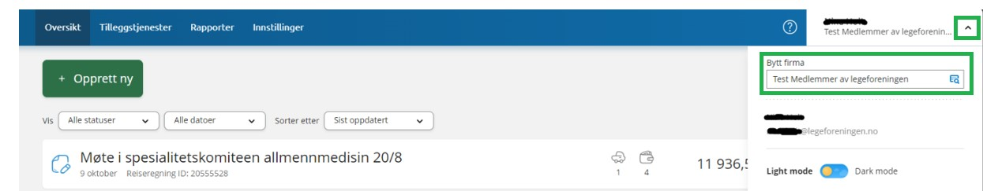

Velg **Opprett ny**

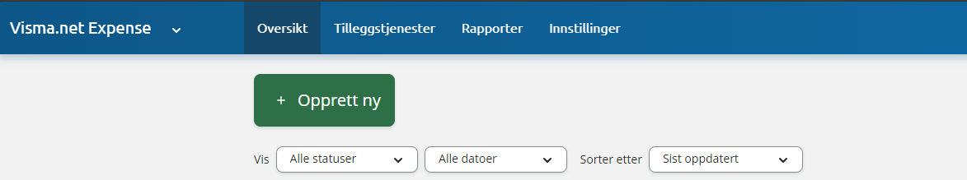

Oppgi navn som inneholder formål/prosjekt og dato.

Kostsenter må fylles ut, trykk på  i søkefeltet, velg riktig kostsenter.

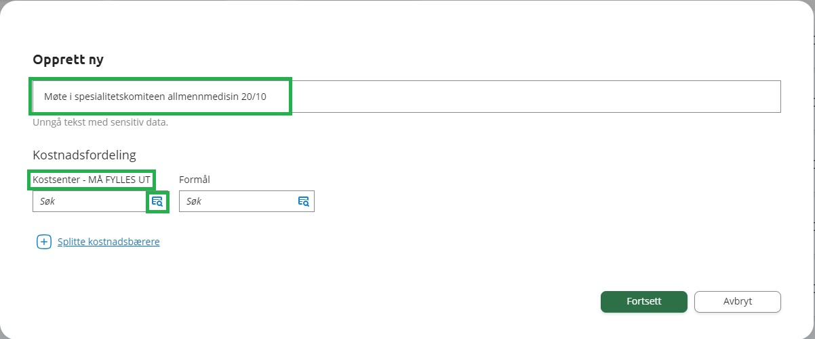

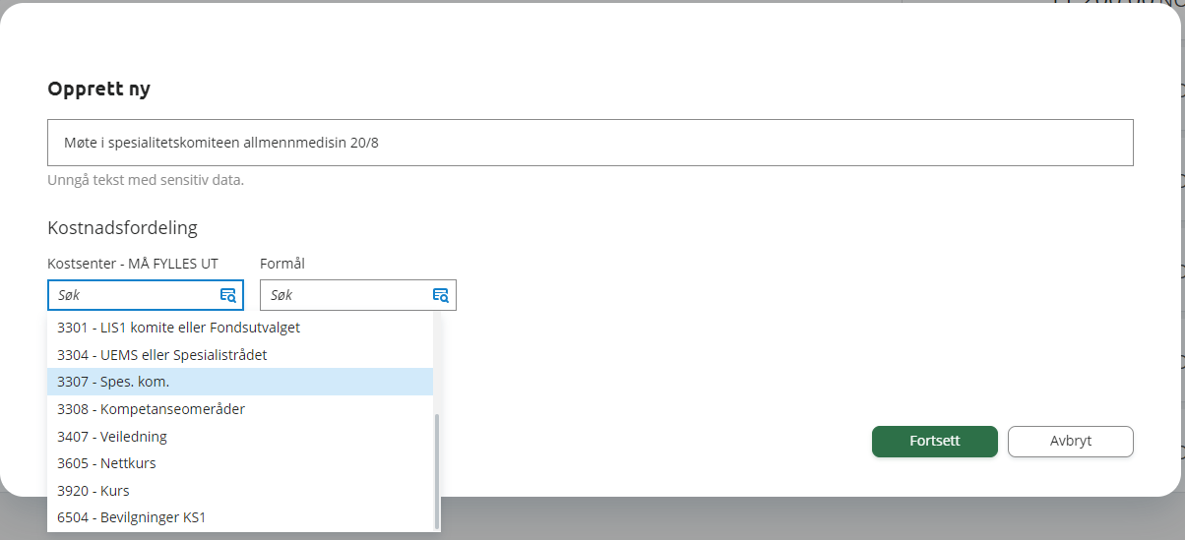

Velg **Legg til utlegg**

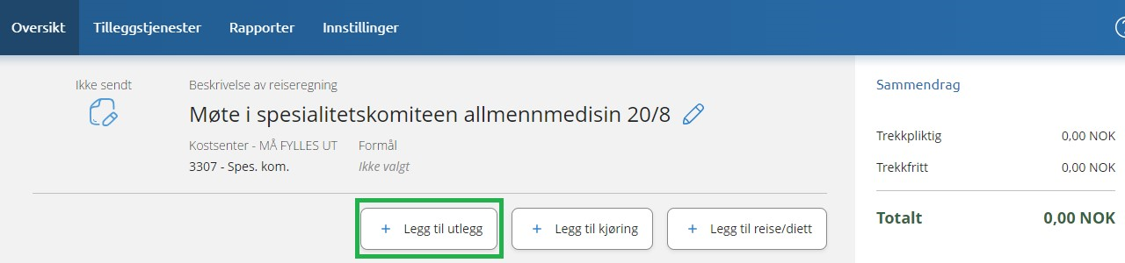

Hvert krav må **opprettes pr. utleggstype**, og dokumenteres med kvittering.

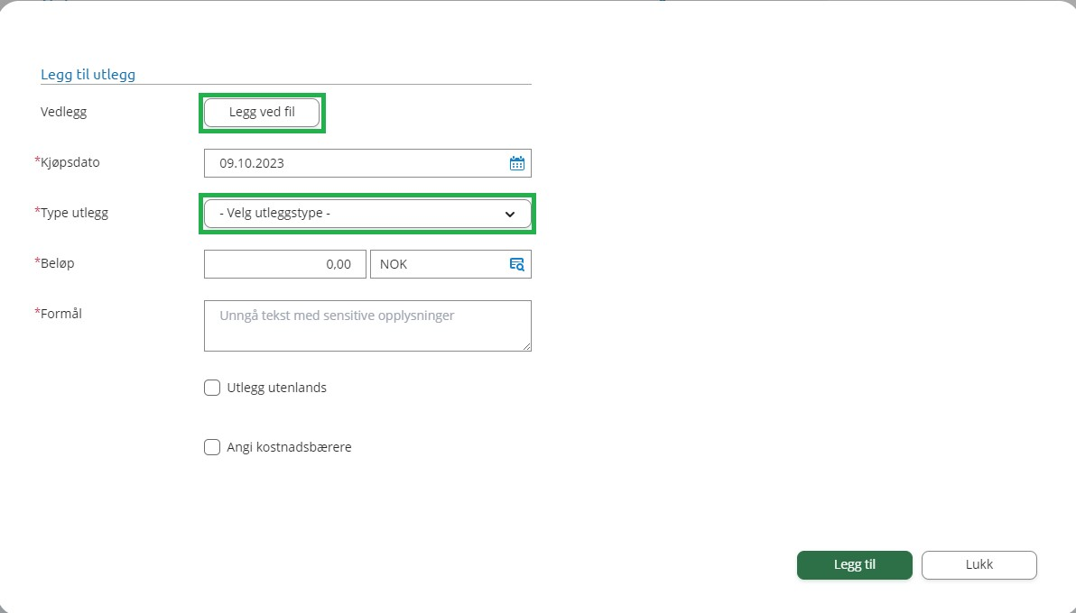

Her vises alle dine utlegg, og ett sammendrag vises til høyre. For å redigere, trykk på pennen.

Har du flere krav, så velg **Legg til utlegg** på nytt.

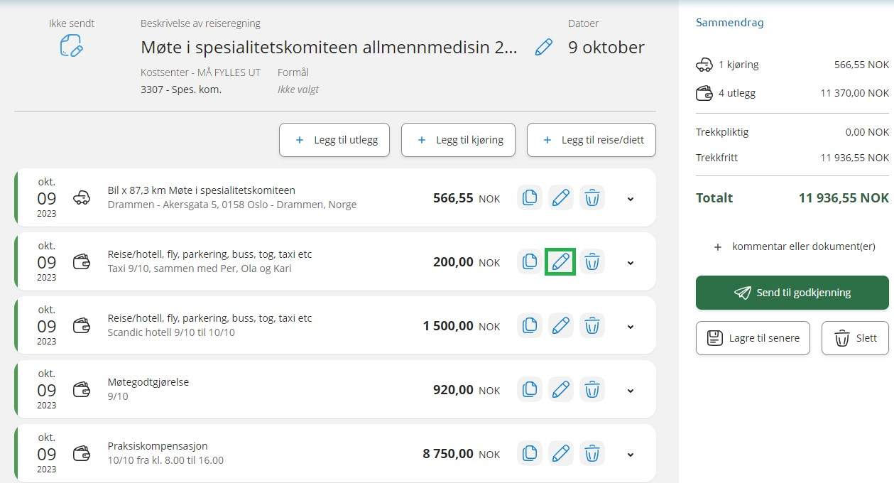

## Honorar veiledere

Honorar må splittes og legges inn som vist nedenfor.

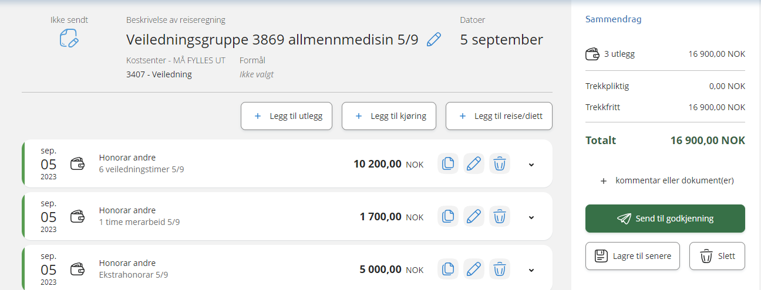

## Kilometer- og passasjertillegg, samt bompenger

Velg **Legg til kjøring**

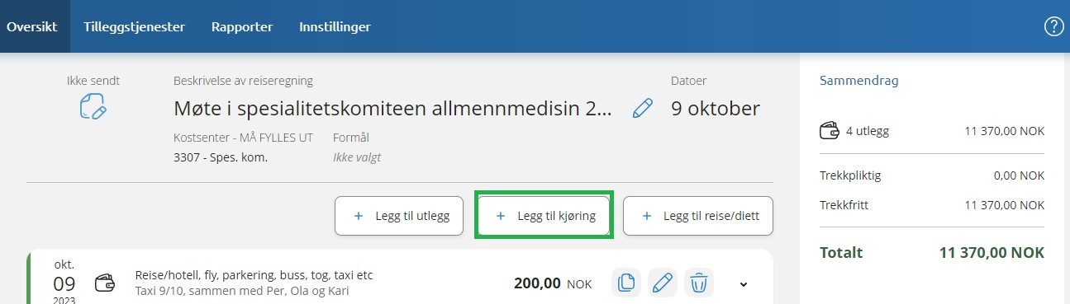

Velg **Kart og bompenger**

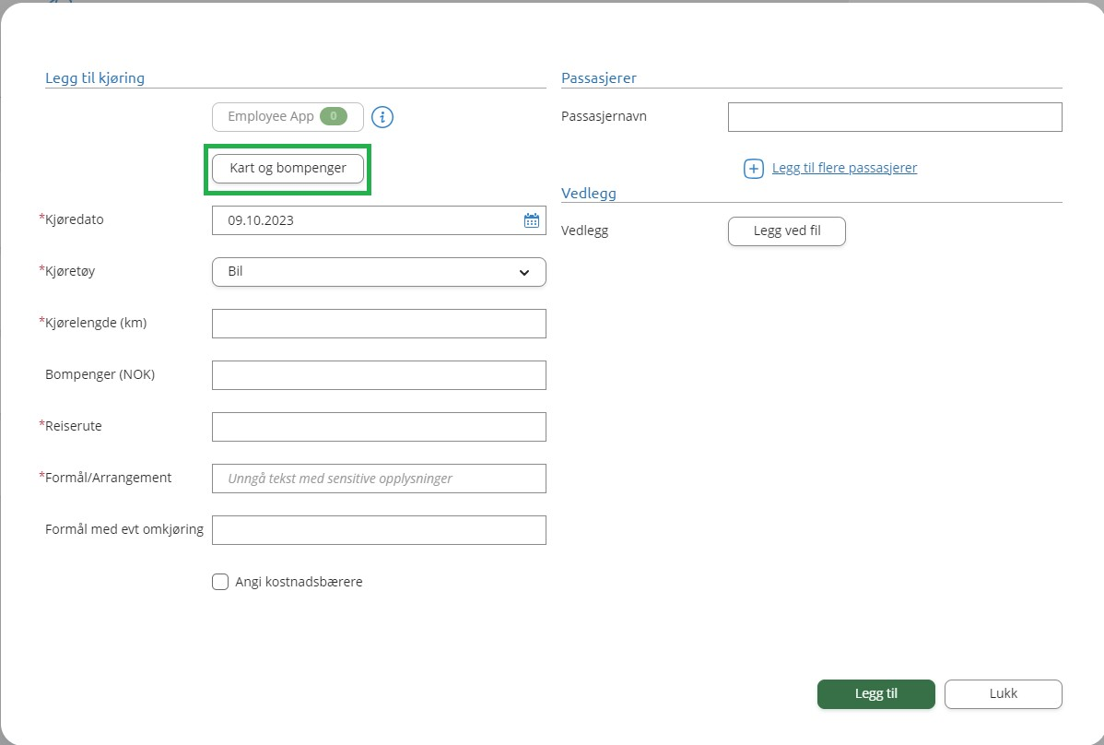

Sett inn kjørerute fra og til, og avstand kalkuleres automatisk, samt bompenger. Tur-retur og inkluder bompenger, aktiver ved å trykke på .

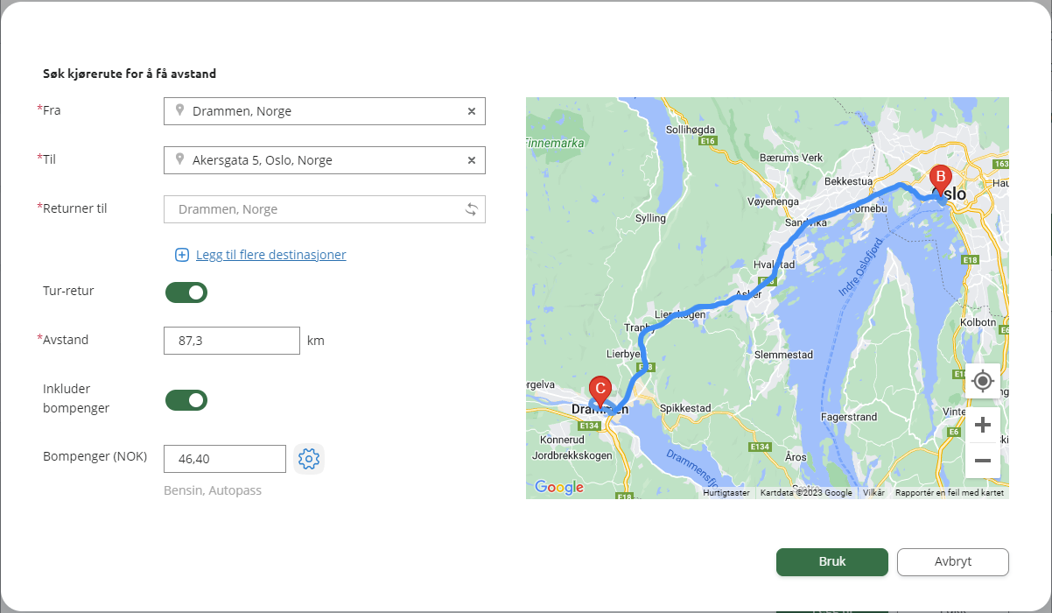

## Retur av avvist reiseregning

Hvis reiseregningen din blir avvist, vil du motta en e-post fra [do.not.reply@expense.visma.net](mailto:do.not.reply@expense.visma.net)

For å korrigere, logg på Visma Expense, reiseregningen vil være merket med rødt kryss.

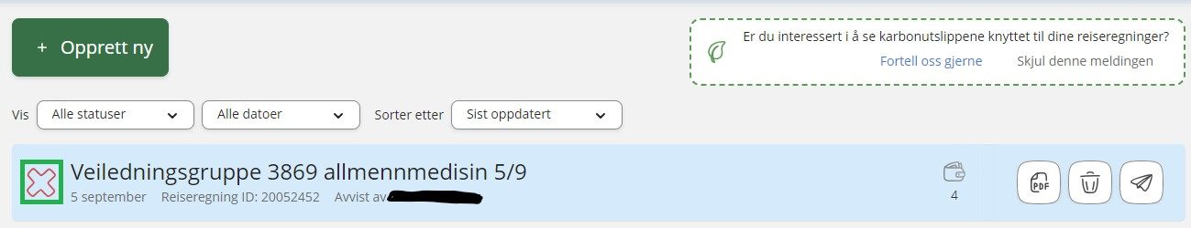

Trykk på blyanten, og korriger aktuelle linje.

